Современные технологии повышения точности имплантации при малоинвазивном эндопротезировании коленного сустава на основании математического моделирования
А.А. Алабут, В.Д. Сикилинда, Н.Б. Клименко

Минимально инвазивное эндопротезирование тазобедренного сустава на протяжении последних 10 лет с успехом используется ортопедами-травматологами всего мира [1]. Авторы отмечают клиническую перспективность данного направления. Минимально инвазивная артропластика коленного сустава находится в стадии разработки и становится все более популярной, в связи с накоплением знаний по анатомии, биомеханике и оперативной хирургии [2,3,4]. Основная задача в совершенствовании методики – это повышение точности имплантации эндопротеза в условиях ограниченной видимости [5,6] с помощью навигационных систем [7], артроскопической техники и математического моделирования [8,9,10].
С целью совершенствования техники малоинвазивного эндопротезирования коленного сустава (МЭКС) на основании анатомических исследований нами создана математическая модель и компьютерная программа предоперационного планирования МЭКС, учитывающая антропометрические данные пациента (тип телосложения, размеры надколенника, индекс Insall-Salvati), тип и размер эндопротеза и позволяющая рассчитать минимальный кожный разрез и максимальную растяжимость раны во время операции.
Одним из основных условий выполнения малоинвазивного эндопротезирования коленного сустава является сохранение разгибательного аппарата коленного сустава, без повреждения четырехглавой мышцы бедра с возможностью уменьшения кожного разреза до минимального (7-11 см), но достаточного для проведении всех этапов операции. По результатам анатомических исследований на основании множественных регрессионных моделей были предложены формулы расчета требуемой величины кожного разреза (Рз) и максимальной растяжимости операционной раны (Р) на каждом этапе операции. Вид модели расчета и ее параметры зависят от пола и типа телосложения больного. Влияющими аргументами в моделях являются физиологические параметры надколенника: длина (Дн), ширина (Шн), толщина (Тн). Диапазон значений этих факторов также связан с параметрами пола и типа телосложения. При планировании операции на разных ее этапах значимы показатели положения надколенника: горизонтальное перемещение (Рн), угол поворота надколенника в градусах (Ун), угла сгибания коленного сустава (Ус). Таким образом, регрессионные множественные модели для определения растяжения разреза, используемые в расчетах, являются зависимостями вида R=ƒ( Тн, Шн, Дн, Рн, Ун, Рз, Ус). В результате были сформированы модели расчета растяжения разреза, вид которых изменялся в зависимости от типа телосложения пациента. Был создан алгоритм и программа предоперационного планирования.
На этапах предоперационного планирования при осмотре пациента определяется тип телосложения, расстояние от нижнего полюса надколенника до бугристости большеберцовой кости, по рентгенограммам определяются параметры надколенника: толщина, длина, ширина. Оцениваются малые и большие признаки дисплазии. Полученные данные вводится в диалоговое окно компьютерной программы.
Компьютерная программа предоперационного планирования имеет экранную форму, в поля которой вводятся значения исходных параметров и в которой размещаются кнопки для запуска расчета требуемого параметра. База компьютерной программы позволяет задать наиболее известную фирму производитель протезов, модель эндопротеза, требуемые линейные размеры тибиального и феморального компонента эндопротеза.
При запуске программы пользователь попадает в окно главной кнопочной формы, которая имеет вид, представленный на Рис.1а. Для поиска нужной модели протеза в базе удобно воспользоваться общей таблицей, в которой представлен полный список всех фирм-производителей, их моделей, размеров и совместимости компонентов эндопротезов. Вызов соответствующего отчета производится при нажатии кнопки. Для ускорения выбора удобно воспользоваться кнопками упорядочения по возрастанию и убыванию. Для этого надо щелкнуть левой кнопкой мыши в любом месте столбца, по которому требуется провести упорядочение, (например, по фирме, размеру A/P и т.д.) и нажать на кнопку упорядочивания по возрастанию или убыванию. То же самое можно осуществить, если в пункте Записи главного меню выбрать подпункт Сортировка.
Ввод новой информации осуществляется по кнопке «Ввод данных» главной кнопочной формы (рис.1б). При этом название фирмы и модель протеза выбираются из раскрывающихся списков, остальные данные вводятся непосредственно с помощью клавиатуры.
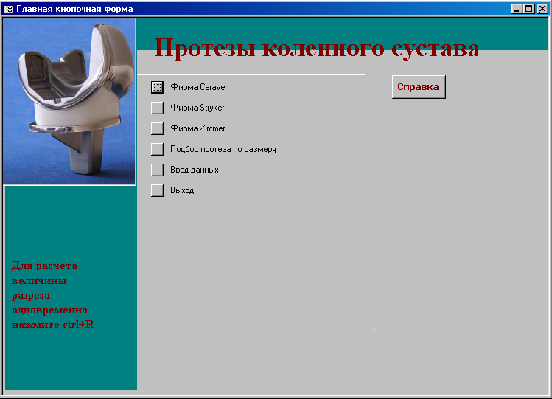а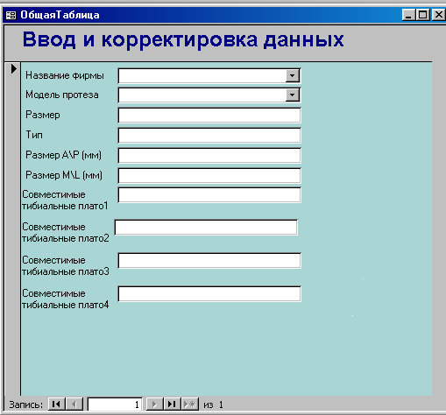б
Рис. 1. а – Окно главной кнопочной формы, открывающееся при запуске программы, б – окно ввода новой информации.

Расчет величины разреза может быть произведен в любом месте базы при выборе соответствующего дополнительного пункта главного меню.
При расчете минимальной длины кожного разреза необходимо ввести в окна программы тип телосложения, параметры надколенника больного, предполагаемые условия доступа (угол сгибания в коленном суставе, величина отклонения надколенника), величину максимального растяжения кожного разреза. Величина растяжимости кожи задается хирургом и определяется габаритами элементов эндопротеза и должна быть обусловлена максимальным, в зависимости от этапа операции, необходимым для установки эндопротеза размером. Если в программу предварительно ввести размеры эндопротеза, а затем задать величину максимального растяжения кожного разреза программа сигнализирует о соответствии или несоответствии, это значит, что требуется увеличить или уменьшить растяжимость. После заполнения всех окон программы и нажатия кнопки «расчет величины разреза» на экраны появляется рекомендуемая минимальная величина кожного разреза, достаточная для выполнения малоинвазивного эндопротезирования коленного сустава на всех этапах.
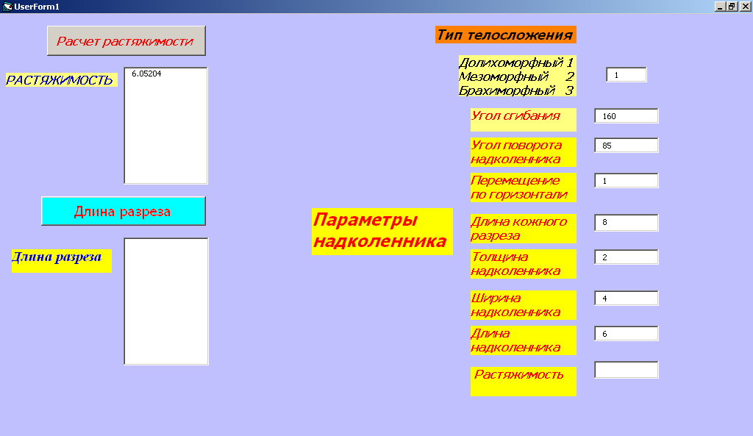
Рис. 2. Расчет длины кожного разреза.
Кроме этого, в программе можно решить обратную задачу: по заданной величине минимального кожного разреза можно определить максимальную растяжимость тканей и сопоставить ее с габаритами выбранного эндопротеза (рис.2).
Таким образом, программа предоперационного планирования малоинвазивного эндопротезирования коленного сустава позволяет подобрать тип и размер эндопротеза максимально приближенный к физиологическим параметрам пациента. Использование этой программы повышает точность планирования и подготовки оперативного вмешательства, позволяет определить размеры доступа на различных этапах операции в зависимости от дисплазии и анатомических параметров коленного сустава, повысить точность имплантации эндопротеза.

Литература:
- Дулаев А.К., Борисов С.А., Богданов А.Н. Анализ результатов минимально инвазивного эндопротезирования тазобедренного сустава при артрозах и переломах шейки бедренной кости. Травматология и ортопедия России. 2006; 2: 99-100.
- Сикилинда В.Д., Алабут А.В. Малые доступы при эндопротезировании коленного сустава. Травматология и ортопедия России. 2006; 2: 269-270.
- Scuderi G. R, Tria A.J. Minimally Invasive Surgery in Orthopedics. Springer; 2010.
- Haas S.B., Lehman A.P., Cook S.Minimally Invasive: Total Knee arthroplasty. In: Bellemans J. Ries M.D., Victor J. Total knee arthroplasty. 2005: 276-281.
- Bonutti P. Minimally Invasive Total Knee Arthroplasty. Suspended Leg Approach and Arthroscopic-Assisted Techniques In: Scuderi G. R, Tria A.J. Minimally Invasive Surgery in Orthopedics. 2010: 301-308.
- Stevens J. E., Dayton M., Kohrt W. Effectiveness of Minimally Invasive Total Knee Replacement in Improving Rehabilitation and Function. http://www.clinicaltrials.gov/ct2/show/ NCT00710840. 2012.
- Scuderi R.G. Computer navigation in total knee arthroplasty. J. Knee Surg. 2007; 20 (2): 151.
- Алабут А.В., Трясоруков А.И. Анатомическое обоснование и математическое моделирование малоинвазивного доступа к коленному суставу. Кубанский научный вестник. 2009; 2: 12-16.
- Семенистая Е.С., Максимов А.В.. О подходе к построению модели дистальных сосудов пригодной для оценки артериального давления. [Электронный ресурс] // «Инженерный вестник Дона», 2012, №4 (часть 2). – Режим доступа: http://www.ivdon.ru/magazine/archive/n4p2y2012/1469 (доступ свободный) – Загл. с экрана. – Яз. рус.
- Рачковская Г.С.. Математическое моделирование и компьютерная визуализации сложных геометрических форм [Электронный ресурс] // «Инженерный вестник Дона», 2013, №1. – Режим доступа: http://www.ivdon.ru/magazine/archive/n1y2013/1498 (доступ свободный) – Загл. с экрана. – Яз. рус.

